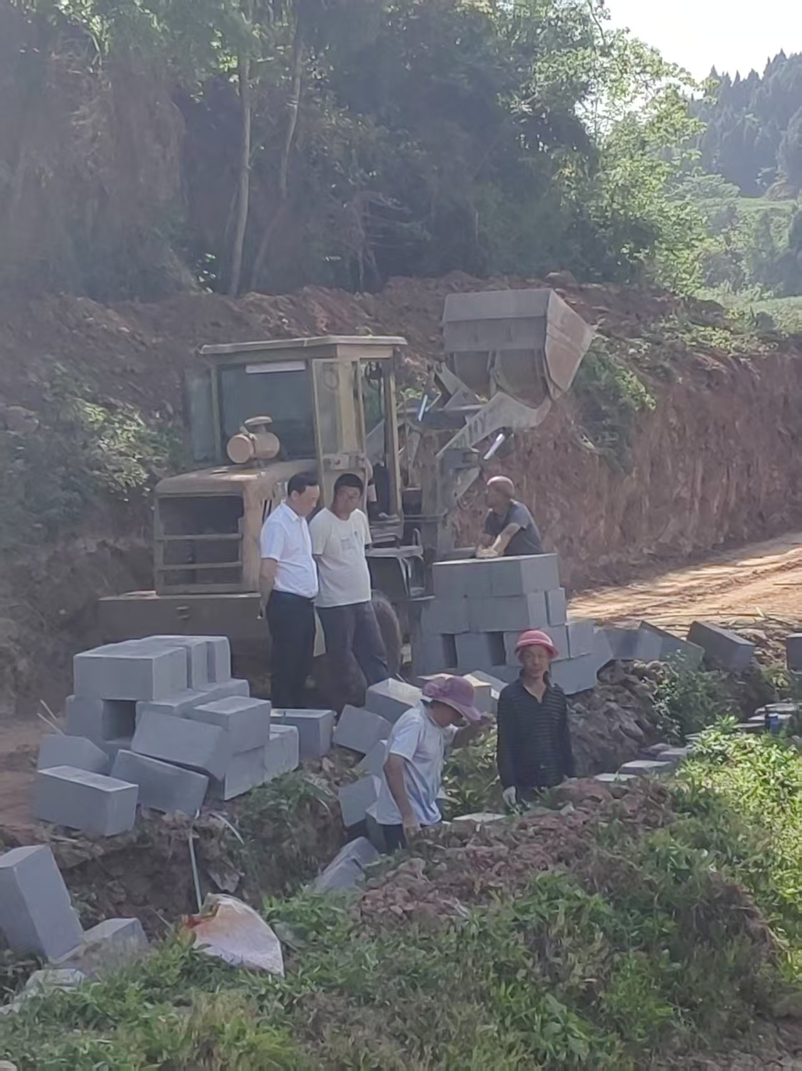2025.04.17李局带队督导高标准农田建设

